バーコードでピッ！
バーコードの番号をファイル名とした「画像」「音声」「文字」を作成し、バーコードリーダーで読み取ると音声、画像、文字を表示します。表示した画像の名前と読みを学習することができます。カスタマイズも各ファイルを用意し、ファイル名をバーコードの番号に変えるだけで色々なパターンを作ることができます。
・文字と音声を使用して、絵カードで物の認識学習。
・本のページ毎に録音をして、本の読み聞かせ。バーコードを読んでページめくり。

○フォルダー構成
.zipファイルを解凍するとバーコードフォルダーに展開されますので、適切な場所に移動して使用します。
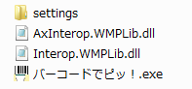
・settingsフォルダーに画像、文字、音声データを保存します。
・AxInterop.WMPLib.dllとInterop.WMPLib.dllは音声の再生で利用します。
・バーコードでピッ！.exe はバーコードを読み込むソフトです。

○使用環境
- Microsoft Windows Vista, 7, 8 (32ビット/64ビット)
- Windows Media Playerをインストールしておく必要があります。
- 音声の拡張子はmp3に対応。
- 画像の拡張子はjpg、gifに対応
- 文字の拡張子はtxtに対応
- AxInterop.WMPLib.dllとInterop.WMPLib.dllは使用していますので削除しないでください。

○バーコードデータの作成
settingsフォルダーにバーコードの番号と同じ名前の.画像（jpg/gif）、音声(.mp3)、文字（.txt）ファイルを用意します（.jpegでは動作しないので拡張子を変更してください）
バーコードは、作成して印刷するか、商品等にあるバーコードを切り取って利用することができます。
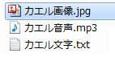
カエル画像.jpgファイルの名前を変更します。

割り当てるバーコードをリーダーで読み込むとバーコードの数値が置き換えられますので、ファイル名として変更します。同じようにmp3とtxtファイルを行います。
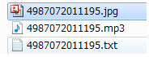
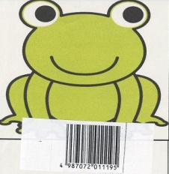
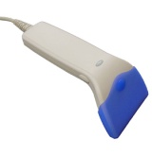
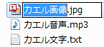

○使い方
①「バーコードでピッ！.exe」をダブルクリックすると下記の画面となります。
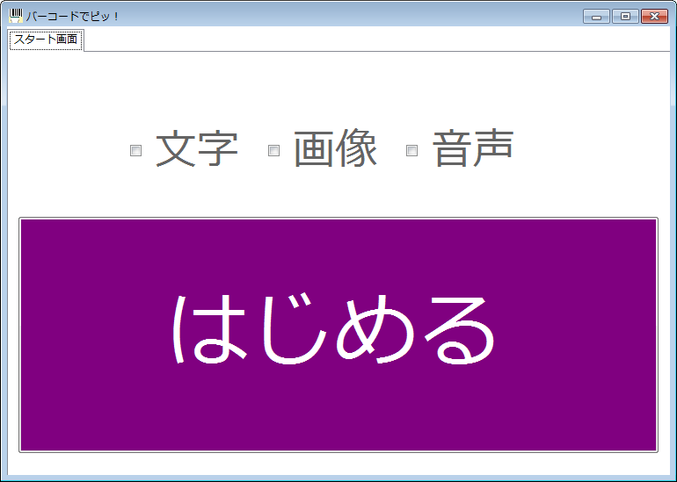
バーコードを読み込んだ時の動作として、「文字」「画像」「音声」のチェックして「はじめる」を押します。必ずひとつチェックをいれてください。
用途によって、画像と音声だけにしたりできます。
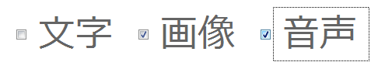

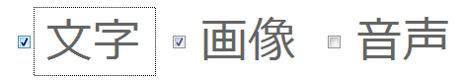

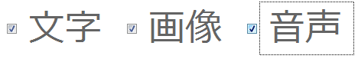

②下記の画面で、バーコードをリーダーで読み込みます。
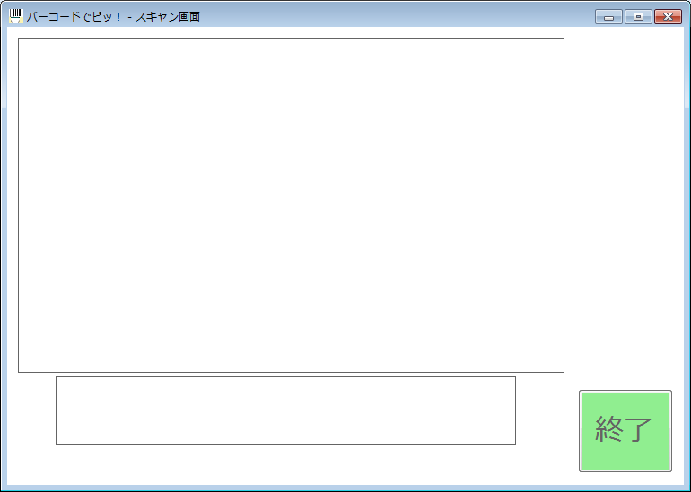

「終了」ボタンを押して終わります。

